Nguyễn Minh Châu – Đội viên gương mẫu của chi đội 7A1, trường THCS Sài Đồng
Cha ông ta đã từng dạy con cháu “Gần mực thì đen, gần đèn thì rạng” để nhắc nhở mỗi chúng ta về sự ảnh hưởng của những người mà ta chơi tới chính bản thân mình. Những người bạn có vai trò quan trọng đối với mỗi người. Họ trở thành tấm gương để chúng ta học hỏi những điều quý giá, tích cực.
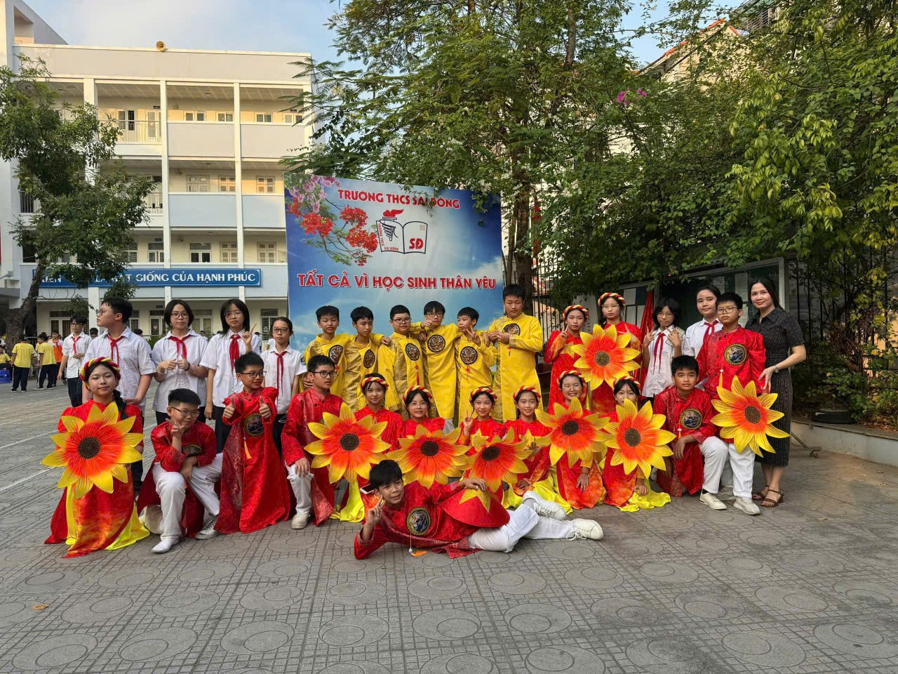
Trong trường em, lớp nào cũng có những cá nhân và những thành tựu xuất sắc thật đáng ngưỡng mộ. Lớp chúng em cũng vậy, thật tự hào khi trong vườn hoa 7A1 đầy màu sắc đáng yêu có một bông hoa đang ngày đêm sáng ngời, rực rỡ. Bông hoa đó có tên là Minh Châu, một cá nhân xuất sắc và thật may mắn khi lớp chúng em được học tập và hoạt động chung với bạn. Châu rất nhẹ nhàng và chỉn chu trong từng mọi việc dù đó là điều nhỏ nhất. tuy vậy, nhưng tính cách của Châu hoàn toàn trái ngược lại. Bạn luôn vui vẻ và hòa đồng với tất cả mọi người. Trong các hoạt động của lớp, bạn luôn chăm chút tỉ mỉ và cố gắng hoàn thành nhiệm vụ tốt nhất có thể. Là một lớp phó học tập, Châu rất có trách nhiệm về vấn đề học tập của lớp. Ngoài ra bạn còn có một tài năng về nghệ thuật. Mỗi khi rảnh, Châu thường vẽ truyện tranh về các bạn trong lớp và cho tất cả mọi người đều xem. Ai ai xem bạn Châu vẽ thì đều cũng khen rất đẹp. Nét vẽ của bạn rất dễ thương và có một chút sự nhí nhảnh trong đó. Chưa hết, Châu còn biết chơi một vài nhạc cụ như là piano,... Đặc biệt, bạn là người có học lực tốt trong lớp. Bạn là một người rất thông minh và được nhiều bạn bè, thầy cô yêu mến. Trong các kì thi, Châu luôn làm bài rất tỉ mỉ và đạt được những thành tích cao, đáng ngưỡng mộ.
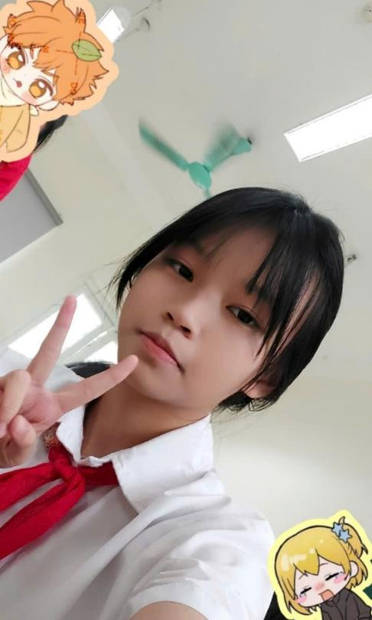
Châu luôn sẵn lòng chỉ dẫn các bạn trong học tập. Khi em gặp bài khó, Châu luôn chỉ dẫn tận tình dù là cái cơ bản nhất để cho em có thể làm tốt và hiểu bài hơn. Ở nhà, Châu còn là một người con, người cháu hiếu thảo. Bạn luôn làm việc nhà giúp đỡ bố mẹ và cố gắng học tập thật tốt để đèn đáp công ơn của bố mẹ.
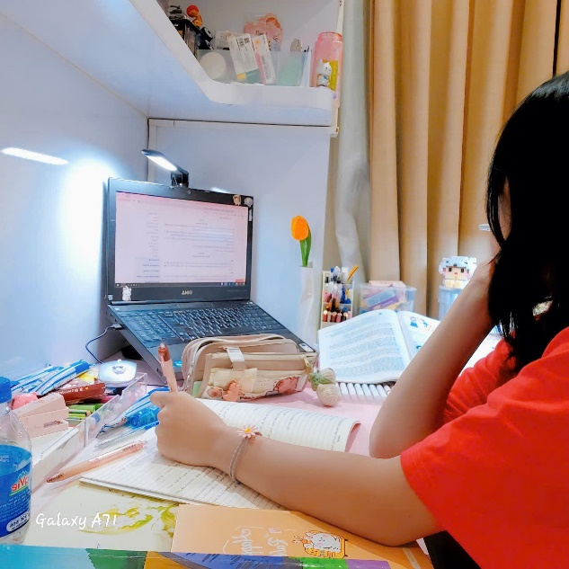
Đó đều là những điều mà tập thể lớp 7A1 chúng em luôn nghĩ về bạn Nguyễn Minh Châu. Tập thể lớp chúc Châu luôn tràn đầy niềm vui, gặt hái được nhiều thành công và luôn giữ vững tinh thần học tập để cùng đưa thành tích của tập thể lớp chúng ta ngày càng đi lên cao nhé !

